Uiluinniarnermi aqutsiveqarfiit attuumassuteqartut immap assingani ataaniittumi saqqummersinneqartut uiluinniarneq pillugu Namminersorlutik Oqartussat nalunaarutaaneersut uani nanineqarsinnaapput: Uiluinniarneq pillugu Namminersorlutik Oqartussat nalunaarutaat nr 2, 08_02_2023-imeersoq (nalunaarutit.gl). Paasissutissat annertunerusut piffiillu ataasiakkaat sumiiffippiaat nalunaarummut ilanngussami takuneqarsinnaapput.
Alannguusaliaralugit aappaluttumik titartarsimasut tassaapput piffiit Aalisarnermut Piniarnermullu Naalakkersuisoqarfiup peqataasussanut aalisarfiginaveersaaqqusai. Alannguusaliaralugit aappaluttumik titartarsimasut matoqqasuunngillat Naalakkersuisoqarfiullu uumasoqarnikkut ingerlaatsit eqqarsaatigalugit misileraalluni aalisarnermi aalisarfiginaveersaarneqarnissaat kaammattuutigaa.

Aqutsiveqarfik Attu
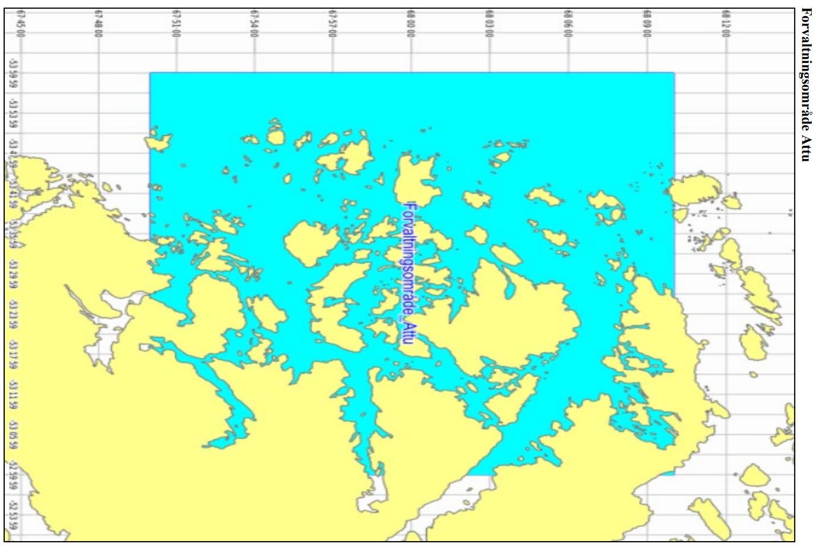
Aqutsiveqarfik Sisimiut – Avannaa (Kangaarsuk)
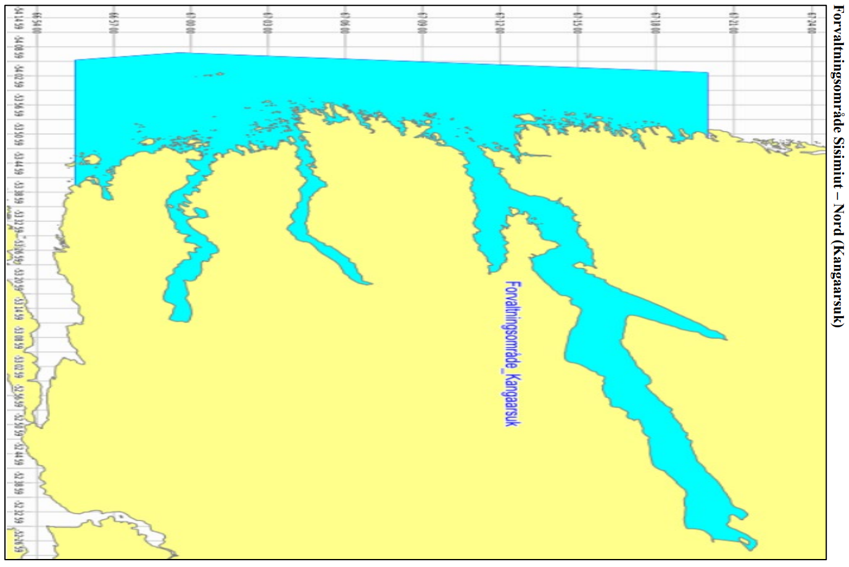

Aqutsiveqarfik Sisimiut – Kujataa (Saqqaq)
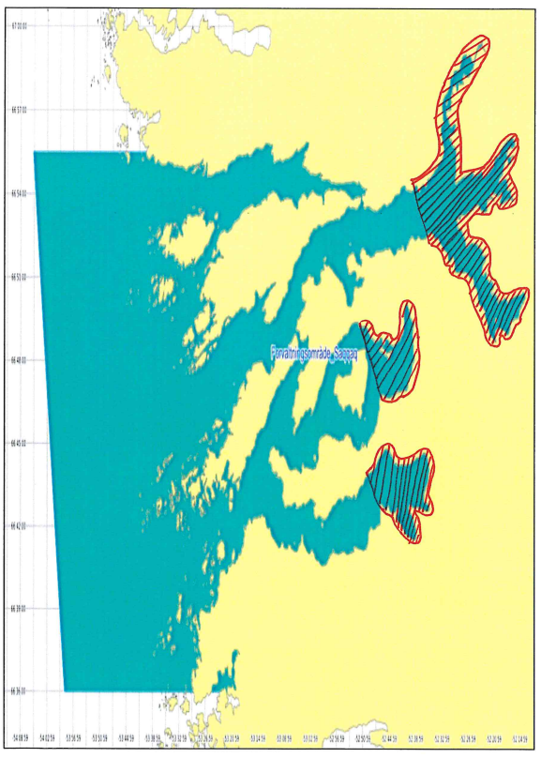
Aqutsiveqarfik Nuuk
